Перечень учебников МБОУ Школа № 90 на 2023-2024 учебный год
Издательство | Название учебника. Автор. | Издательство

1 класс

Школа России
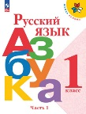  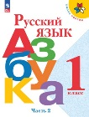 | Код ФП: : 1.1.1.1.1.1.1Азбука.  1 класс.  Горецкий В.Г., Кирюшкин В.А., Виноградская Л.А. и др.  Учебник в 2-х частях. | Просвещение
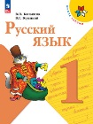 | Код ФП: 1.1.1.1.1.1.2Русский язык.  1 класс.  Канакина В.П., Горецкий В.Г. | Просвещение
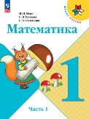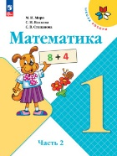 | Код ФП: 1.1.1.4.1.1.1Математика.  1 класс.  Моро М.И., Степанова С.В., Волкова С.И.  Учебник в 2-х частях. | Просвещение
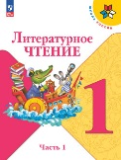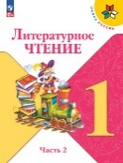 | Код ФП: 1.1.1.1.2.1.1Литературное чтение.  1 класс.  Климанова Л.Ф., Горецкий В.Г., Голованова М.В. и др. Учебник в 2-х частях. | Просвещение
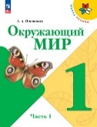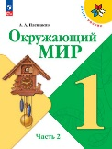 | Код ФП: 1.1.1.5.1.1.1Окружающий мир.  1 класс  Плешаков А.А.  Учебник в 2-х частях. | Просвещение
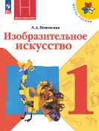 | Код ФП: 1.1.1.7.1.1.1Изобразительное искусство.  1 класс.  Неменская Л.А., Коротеева Е.И., Горяева Н.А. (под ред. Неменского Б.М.). | Просвещение
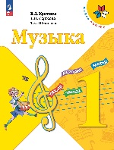 | Код ФП: 1.1.1.7.2.1.1; Музыка.  1 класс.  Критская Е.Д., Сергеева Г.П., Шмагина Т.С. | Просвещение
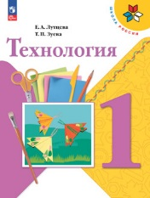 | Код ФП: 1.1.1.8.1.1.1Технология.  1 класс.  Лутцева Е.А., Зуева Т.П | Просвещение
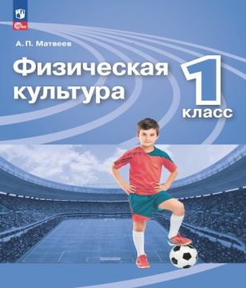 | Код ФП: 1.1.1.9.1.2.1; Приложение 1  Автор: Матвеев А.П.  Издательство: Просвещение; Год издания: 2023  Редакция: 14-е издание, переработанное  Класс: 1 кл. | Просвещение
2класс
Школа России
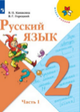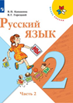 | Русский язык.  2 класс.  Канакина В.П., Горецкий В.Г.  Учебник в 2-х частях. | Просвещение
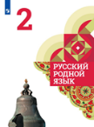 | Русский родной язык.  2 класс. Александрова О. М., Богданов С. И., Вербицкая Л. А. и др. | Просвещение
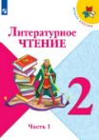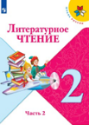 | Литературное чтение.  2 класс.  Климанова Л.Ф., Горецкий В.Г., Голованова М.В. и др. Учебник в 2-х частях. | Просвещение
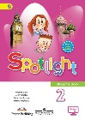 | Spotlight 2. Student's book / Английский в фокусе  2 класс.  Быкова Н.И., Дули Дженни, Поспелова М.Д., | Просвещение
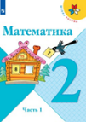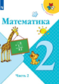 | Математика.  2 класс.  Моро М.И., Бантова М.А., Бельтюкова Г.В. и др.  Учебник в 2-х частях. | Просвещение
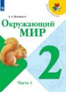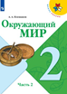 | Окружающий мир.  2 класс.  Плешаков А.А.  Учебник в 2-х частях. | Просвещение
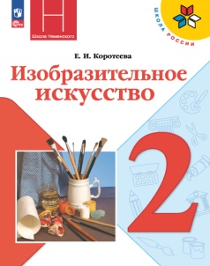 | Код ФП: 1.1.1.7.1.1.2; Приложение 1  Автор: Коротеева Е. И./ под ред. Неменского Б. М.  Издательство: Просвещение; Год издания: 2023  Редакция: 14-е издание, переработанное  Класс: 2 кл.  .
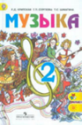 | Музыка.  2 класс.  Критская Е.Д., Сергеева Г.П., Шмагина Т.С. | Просвещение
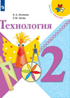 | Технология.  2 класс.  Лутцева Е.А., Зуева Т.П | Просвещение
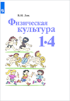 | Физическая культура.  1-4 классы.  Лях В.И. | Просвещение
2 класс

Перспектива
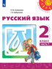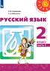 | Русский язык. 2 класс.  Авторы: Климанова Л.Ф., Макеева С.Г., Бабушкина Т.В. Учебник в 2-х частях. | Просвещение
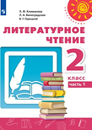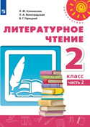 | Литературное чтение.  2 класс. Климанова Л.Ф., Горецкий В.Г., Виноградская Л.А., Бойкина М.В.  Учебник в 2-х частях. | Просвещение
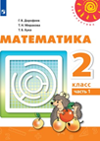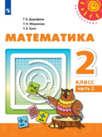 | Математика. 2 класс.  Дорофеев Г.В., Миракова Т.Н., Бука Т.Б.  Учебник в 2-х частях. | Просвещение
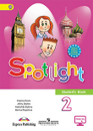 | Английский язык «Английский в фокусе» («Spotlight»).  2 класс.  Быкова Н.И., Дули Д., Поспелова М.Д., Эванс В. | Просвещение
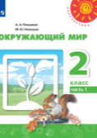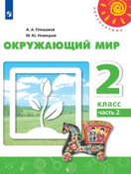 | Окружающий мир.  2 класс.  Плешаков А.А., Новицкая М.Ю.  Учебник в 2-х частях. | Просвещение
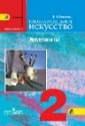 | Изобразительное искусство.  2 класс.  Неменская Л.А., Коротеева Е.И., Горяева Н.А. (под ред. Неменского Б.М.). | Просвещение
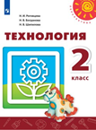 | Технология.  2 класс.  Роговцева Н.И., Богданова Н.В., Фрейтаг И.П., Шипилова Н.В. и др. | Просвещение
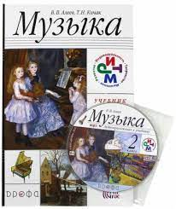 | Музыка.  Алеев Виталий Владимирович, Кичак Татьяна Николаевна  Издательство: Просвещение/Дрофа | Просвещение
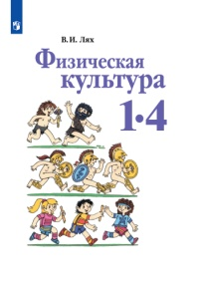 | Код ФП: 1.1.1.8.1.3.1; Приложение 2  Автор: Лях В. И.  Издательство: Просвещение; Год издания: 2022  Класс: 1-4 кл. | Просвещение
3 класс

Школа России
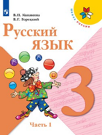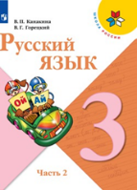 | Русский язык.  3 класс.  Канакина В.П., Горецкий В.Г.  Учебник в 2-х частях. | Просвещение
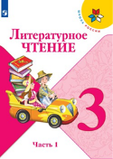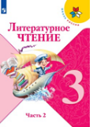 | Литературное чтение.  3 класс.  Климанова Л.Ф., Горецкий В.Г., Голованова М.В. и др Учебник в 2-х частях. | Просвещение
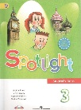 | Английский язык.  3 класс  Английский язык «Английский в фокусе» («Spotlight»).  Быкова Н.И., Дули Д., Поспелова М.Д., Эванс В. | Просвещение
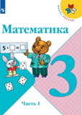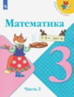 | Математика.  3 класс.  Моро М.И., Бантова М.А., Бельтюкова Г.В. и др.  Учебник в 2-х частях. | Просвещение
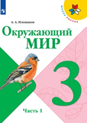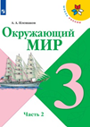 | Окружающий мир.  3 класс.  Плешаков А.А.  Учебник в 2-х частях. | Просвещение
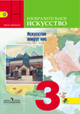 | Изобразительное искусство. Искусство вокруг нас.  3 класс.  Горяева Н.А., Неменская Л.А. и др. | Просвещение
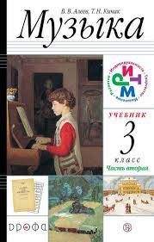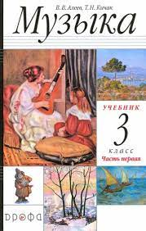 | Музыка.  3 класс.  Музыка.  Алеев Виталий Владимирович, Кичак Татьяна Николаевна  Издательство: Просвещение | Просвещение
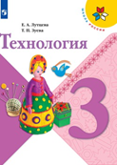 | Технология.  3 класс.  Лутцева Е.А., Зуева Т.П | Просвещение
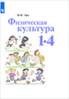 | Физическая культура.  1-4 классы.  Лях В.И. | Просвещение

3 класс

Перспектива
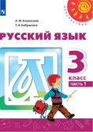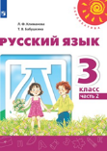 | Русский язык.  3 класс.  Климанова Л.Ф., Бабушкина Т.В. Учебник в 2-х частях. | Просвещение
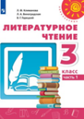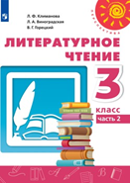 | Литературное чтение.  3 класс.  Климанова Л.Ф., Виноградская Л.А., Горецкий В.Г. Учебник в 2-х частях. | Просвещение
 | Английский язык «Английский в фокусе» («Spotlight»).  3 класс.  Быкова Н.И., Дули Д., Поспелова М.Д., Эванс В. | Просвещение
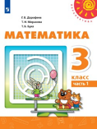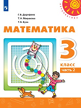 | Математика.  3 класс.  Дорофеев Г.В., Миракова Т.Н., Бука Т.Б.  Учебник в 2-х частях. | Просвещение
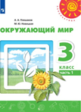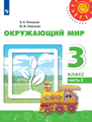 | Окружающий мир.  3 класс.  Плешаков А.А., Новицкая М.Ю. Учебник в 2-х частях. | Просвещение
 | Изобразительное искусство. Искусство вокруг нас.  3 класс.  Горяева Н.А., Неменская Л.А. и др | Просвещение
 | Музыка.  3 класс.  Алеев Виталий Владимирович, Кичак Татьяна Николаевна  Издательство: Просвещение | Просвещение
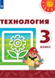 | Технология.  3 класс.  Роговцева Н.И., Богданова Н.В., Шипилова Н.В. и др | Просвещение
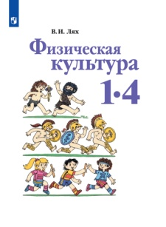 | Код ФП: 1.1.1.8.1.3.1; Приложение 2  Автор: Лях В. И.  Издательство: Просвещение; Год издания: 2022  Класс: 1-4 кл. | Просвещение

4 класс

Школа Росии
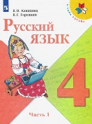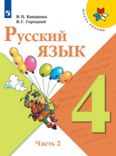 | Русский язык.  4 класс.  Канакина В.П., Горецкий В.Г. Учебник в 2-х частях. | Просвещение
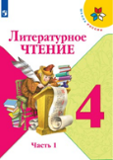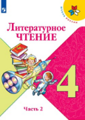 | Литературное чтение.  4 класс.  Климанова Л.Ф., Горецкий В.Г., Голованова М.В. и др. Учебник в 2-х частях. | Просвещение
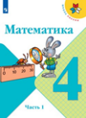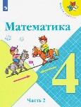 | Математика.  4 класс.  Моро М.И., Бантова М.А., Бельтюкова Г.В. и др.  Учебник в 2-х частях. | Просвещение
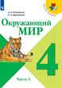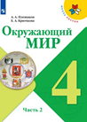 | Окружающий мир.  4 класс.  Плешаков А.А., Крючкова Е.А.  Учебник в 2-х частях. | Просвещение
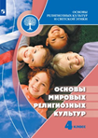 | Основы мировых религиозных культур.  4 класс.  Беглов А. Л., Саплина Е. В., Токарева Е. С. и др. | Просвещение
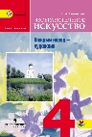 | Изобразительное искусство.  4 класс.  Неменская Л.А., Коротеева Е.И., Горяева Н.А. (под ред. Неменского Б.М.). | Просвещение
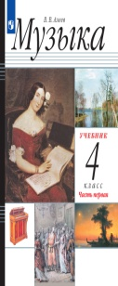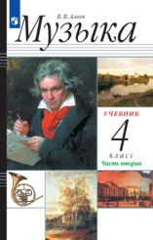 | Код ФП: 1.1.1.6.2.3.4; Приложение 2  Автор: Алеев В.В.  Издательство: Просвещение; Год издания: 2022  Класс: 4 кл. | Просвещение
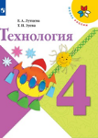 | Технология.  4 класс.  Лутцева Е.А., Зуева Т.П. | Просвещение
 | Физическая культура.  1-4 классы.  Лях В.И | Просвещение
4 класс Перспектива
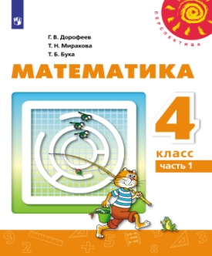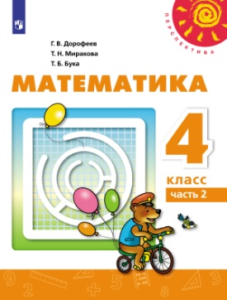 | Код ФП: 1.1.1.3.1.5.4; Приложение 2  Автор: Дорофеев Г.В., Миракова Т.Н., Бука Т.Б.  Издательство: Просвещение; Год издания: 2023  Класс: 4 кл. | Просвещение
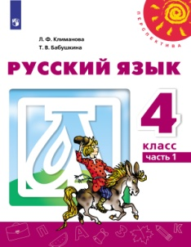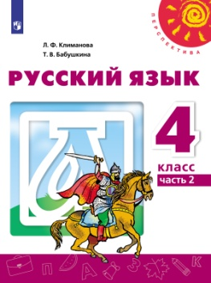 | Код ФП: 1.1.1.1.1.4.5; Приложение 2  Автор: Климанова Л.Ф., Бабушкина Т.В.  Издательство: Просвещение; Год издания: 2023  Класс: 4 кл. | Просвещение
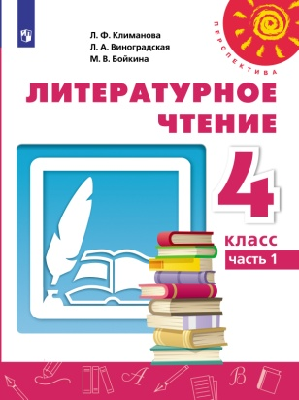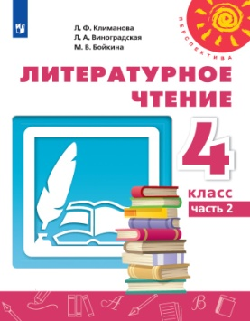 | Код ФП: 1.1.1.1.2.1.4; Приложение 2  Автор: Климанова Л.Ф., Виноградская Л.А., Бойкина М.В.  Издательство: Просвещение; Год издания: 2022  Класс: 4 кл.
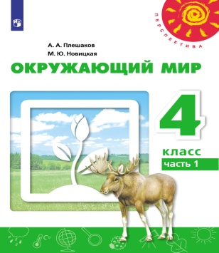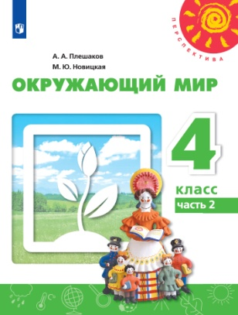 | Код ФП: 1.1.1.4.1.4.4; Приложение 2  Автор: Плешаков А.А., Новицкая М.Ю.  Издательство: Просвещение; Год издания: 2023  Класс: 4 кл.
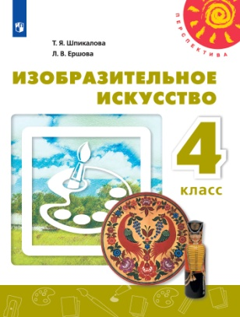 | Код ФП: 1.1.1.6.1.3.4; Приложение 2  Автор: Шпикалова Т.Я., Ершова Л.В.  Издательство: Просвещение; Год издания: 2022  Класс: 4 кл.
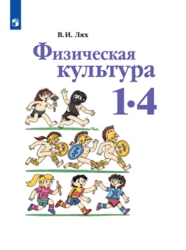 | Физическая культура.  1-4 классы.  Лях В.И
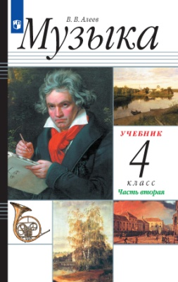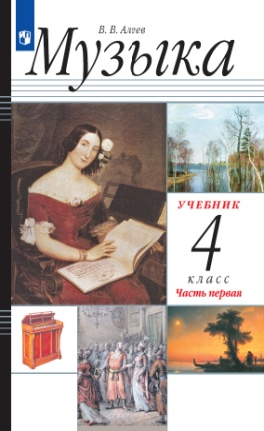 | Код ФП: 1.1.1.6.2.3.4; Приложение 2  Автор: Алеев В.В.  Издательство: Просвещение; Год издания: 2022  Класс: 4 кл.

